«МОЙ ЛЕНИВЕЦ-УБИЙЦА»
Маньяк-ленивец, который украдет ваше сердечко.
В КИНО С 2 НОЯБРЯ.
Смотреть трейлер: https://youtu.be/IgVmOJ6aTpE?si=DmG_20STtqbA5PHI
Скачать трейлер: https://disk.yandex.ru/i/qN4Lr99EQG85og
Скачать все материалы к фильму: https://disk.yandex.ru/d/Y6UugDt078cKaQ

В главных ролях: Стефан Капичич («Дэдпул», «Лучше звоните Солу»), Лиза Амбалаванар («Кошмар в летнем лагере»), Сидни Крейвен («Из рода волков»), Оливия Руйр («Американские истории ужасов»), Тифф Стивенсон («Абсолютная власть») и др.
Режиссер: Мэттью Гудхью
Автор сценария: Брэдли Фаулер, Кэти Лэнигэн
Оператор: Марк Дэвид
Продюсеры: Марк Дэвид, Брэдли Фаулер
Жанр: комедия, ужасы
Страна: США
Год: 2023
Возрастное ограничение: 18+
Хронометраж: 93 мин
Релиз: 2 ноября 2023
Прокат: Universal Distribution
Синопсис: Эмили хочет стать президентом женского студенческого сообщества, а завоевать популярность у сокурсниц ей должен помочь очаровательный ручной ленивец. Но милый зверек не только находчив, но и очень обидчив и не намерен терпеть козни конкуренток хозяйки. Кампус накрывает череда загадочных смертей, а симпатичный талисман становится главным подозреваемым.

О ФИЛЬМЕ:
«Мой ленивец-убийца» должен был пополнить ряд культовых фильмов, которые обычно определяют фразой «так плохо, что хорошо», однако, получилось, скорее, действительно хорошо. Картина неожиданно получила довольно высокий для жанра рейтинг критиков и зрителей на Rotten Tomatoes – 62% и 83% свежести соответственно, а критик The Guardian был настолько впечатлен, что назвал фильм «скрытым шедевром». В сети можно встретить сравнения с «Кокаиновым медведем» и «Гремлинами», а по харизме и изобретательности ленивца ставят в один ряд с малышом Йодой и Паддингтоном.
С появлением первого тизера фильм моментально завирусился в интернете. Его трейлер на You-Tube собрал больше миллиона просмотров и сотни комментариев: «выглядит гениально», «Оскар за лучшую роль должен забрать ленивец», «это выглядит максимально нелепо, жду!», «можно разбирать на мемы».
Российская премьера комедийного хоррора состоялась в рамках III Международного фестиваля фильмов ужасов и триллеров «НСТ Хоррор Фест» 13 октября.
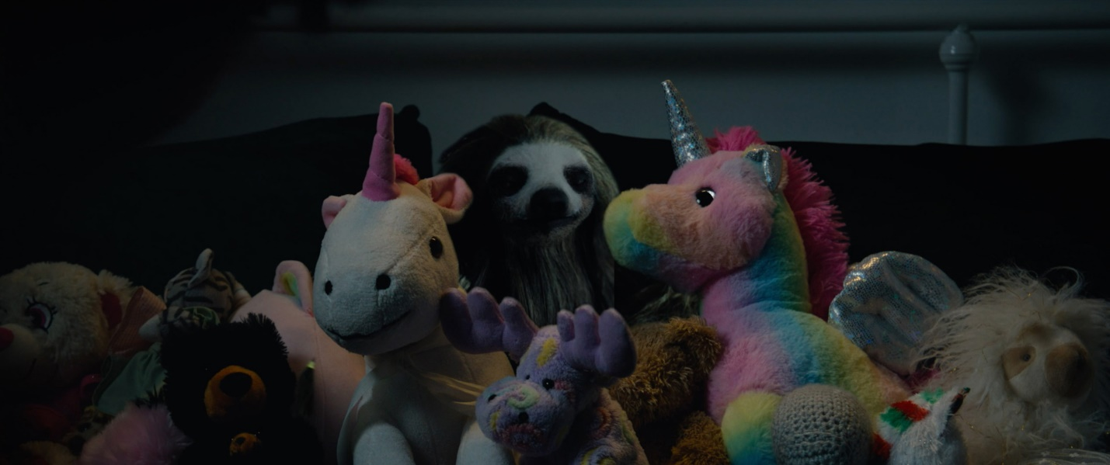

МЭТТЬЮ ГУДХЬЮ, режиссер:
«Когда мы снимали фильм, мы хотели развлечься и получить удовольствие. Тем не менее, даже в такой легкомысленной картине нам важно было поднять проблему зависимости от социальных сетей, от количества подписчиков, их одобрения, стремления к популярности любой ценой.
Еще одна вещь, на которую мы хотели обратить внимание – это содержание экзотических животных в неволе. Я знал, что ленивцы очень популярны в интернете, даже использовал некоторые мемы в работе над фильмом. Мы все умиляемся, когда видим этих зверей на фото и картинках, но не задумываемся, что многие их них содержатся в неподобающих условиях ради извлечения выгоды в том или ином виде.
Ленивец Альфа в фильме женского пола, ведь каноничных мужчин-психопатов в хоррорах уже и так достаточно: Фредди, Чаки, Кожаное лицо… Между героинями образуется особая динамика, наша Альфа и сама не против стать королевой, поэтому ее мотивы и поведение отличаются от того, что мы привыкли видеть в традиционных хоррорах. Она у нас крутая и талантливая».
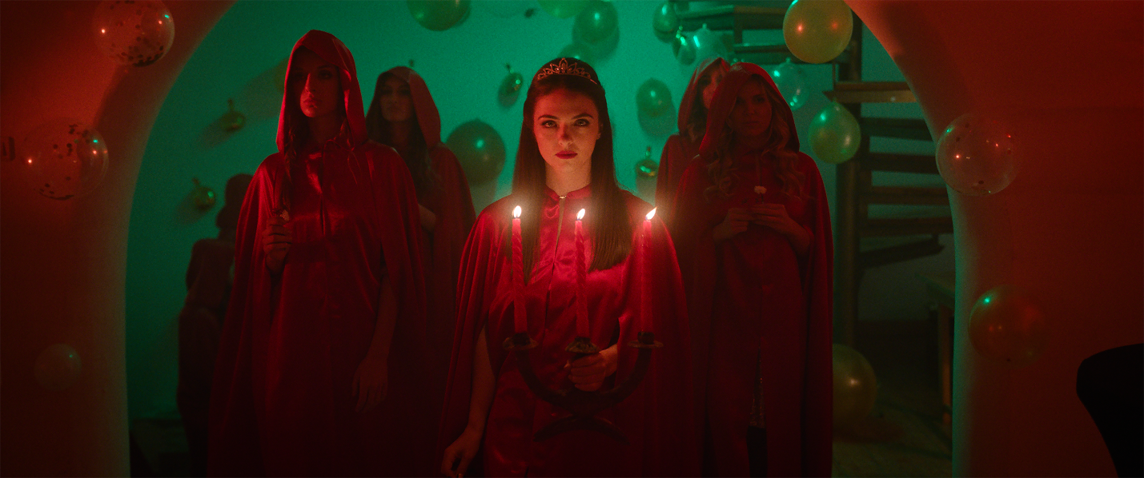

ИНТЕРЕСНЫЕ ФАКТЫ О ФИЛЬМЕ:
- Для фильма была разработана аниматронная кукла ленивца, которой во время съемок управляли до 5 кукловодов;
- Создатели хоррора получили награду зоозащитной организации PETA;
- Оригинальное название картины – Slotherhouse. Это игра слов, означающая как «Дом ленивца», так и «Скотобойню»;
- Российская премьера состоялась в рамках III Международного фестиваля «Хоррор Фест» в «пятницу 13ого» (октября) в качестве фильма-сюрприза. Название фильма держалось в секрете вплоть до показа, и аудитория узнала его уже непосредственно в зале, что стало первым подобным форматом фестивальной практики в России.

ИНТЕРЕСНЫЕ ФАКТЫ О ЛЕНИВЦАХ:
- Существует 6 видов ленивцев;
- Длина когтей ленивца – 7,5см;
- 11 000 лет назад жили ленивцы размером со слона;
- Ленивцы лучше слышат басы;
- В среднем двигаются 2 часа в день;
- Питание ленивца и является основной причиной его «ленивости» — животное старается тратить поменьше энергии, так как почти вся она нужна ему для переваривания.
- 2/3 веса ленивца — это содержимое его желудка;
- Ленивцы ходят в туалет 1 раз в неделю, так как для них очень энергозатратно. Мочевой пузырь у них огромный;
- Слезть с дерева настолько сложно для ленивца, что, если детёныш свалится вниз, мать вряд ли за ним полезет. Спариваются и рожают потомство ленивцы тоже на ветках.
- В отличие от большинства млекопитающих, ленивцы обладают полноценным цветовым зрением. При этом, они видят только на расстоянии 1 метра;
- Ленивец покидает свое дерево только тогда, когда на нем закончилась еда;
- Жировые запасы у ленивца откладываются в подушечках задних лап;
- Ленивцы плавают в 4 раза быстрее, чем лазают;
- На земле ленивец чувствует себя беспомощным.
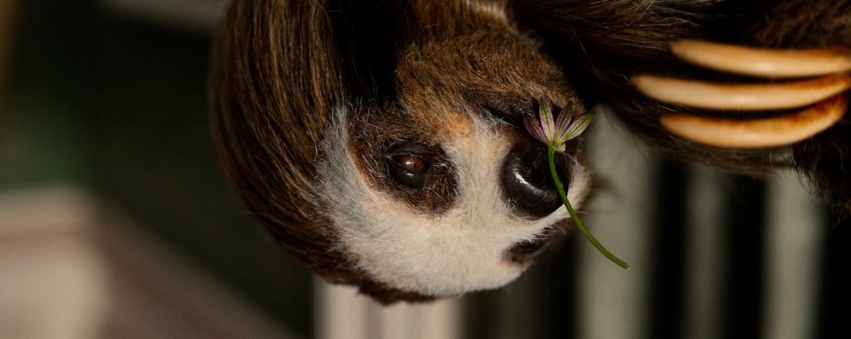

ОТЗЫВЫ ИНОСТРАННОЙ ПРЕССЫ:
«В фильме «Мой ленивец-убийца», как нетрудно догадаться по названию, речь пойдет о ленивце-убийце. Зверек медлительный, но ведь это не мешало ни Майклу Майерсу («Хэллоуин»), ни Джейсону Вурхизу («Пятница, 13-ое»). А Чаки был в прямом смысле куклой, и ничего – 8 фильмов и сериал! Так чем ленивец хуже?»
– SBS

«Самое удивительное это то, как «Мой ленивец-убийца» качественно написан и снят. При всей трешовости идеи актеры великолепно отыгрывают страх, не скатываясь в фарс несмотря на то, что за ними гоняется самый мимимишный киноманьяк».
– Screen Anarchy

«Создатели обладают достаточной долей иронии, поэтому не нужно смотреть на фильм свысока. Просто признаем, что это чистый фан. Ну кому не интересно взглянуть на то, как ленивец убивает студенток, ведет свои соцсети и разъезжает на дорогом спорткаре?»
– IGN

«За последний десяток лет мы видели много странных и нелепых фильмов о животных-убийцах, от «Акульего торнадо» и «Пираний 3D» до «Кокаинового медведя» и «Винни-Пух: Кровь и мёд». Но немногие из них дотягивают до уровня «Моего ленивца-убийцы». Даже трейлер и описание не дают представления о том, насколько это крышесносный фильм».
– MovieWeb

«Мой ленивец-убийца» заимствует привычные тропы из ужастиков и подростковых комедий, но добавляет им особой искры. Кровожадный ленивец нападает на студенток в кампусе – продано!»
– Keith and the Movies

-«МОЙ ЛЕНИВЕЦ-УБИЙЦА»-
В КИНО С 2 НОЯБРЯ

